**DESENVOLVIMENTO DE NANOFIBRAS DE PLA PRODUZIDAS POR ELETROFIAÇÃO PARA ENGENHARIA DE TECIDOSOS**

**Mateus Barreto Santos de Lima1**; Jaqueline Leite Vieira2,3; Ana Paula Bispo Gonçalves3; Willams Teles Barbosa2; Milena B. P. Soares3; Josiane Dantas Viana Barbosa2

1 Graduando em Engenharia Química; Iniciação Científica-FAPESB; Centro Universitário SENAI CIMATEC; Salvador -BA; mateus2001bsl@gmail.com;

2 Centro Universitário SENAI CIMATEC; Salvador-BA; josianedantas@fieb.org.br.

3 Instituto Gonçalo Moniz, Fundação Oswaldo Cruz, FIOCRUZ, Salvador – BA.

**RESUMO**

A eletrofiação é uma técnica que permite a produção de nanofibras através da aplicação de um campo elétrico em uma solução polimérica. Essa técnica é muito utilizada na produção de biomateriais para aplicações em engenharia de tecidos, devido à capacidade de produzir fibras com diâmetro nanométrico e alta porosidade, que podem simular a matriz extracelular do tecido natural e fornece um ambiente ideal para o cultivo de células. O objetivo deste estudo é avaliar sistematicamente a produção de micro e nanofibras, otimizando as condições de processamento para formar fibras homogêneas e sem defeitos. Portanto, para produzir as nanofibras de PLA, foram definidas concentrações iniciais da solução de PLA/clorofórmio de 1, 3, 5 e 10% (m/v) e vazão de 3mL/h. As nanofibras produzidas foram avaliadas morfologicamente por microscopia eletrônica de varredura (MEV) e constatou-se que a concentração 10% foi a única que apresentou formação de fibras.

**PALAVRAS-CHAVE:** Nanofibras, eletrofiação; engenharia de tecidos.

**1. INTRODUÇÃO**

A engenharia de tecidos tem como principal objetivo de restaurar, manter ou até mesmo melhorar as funcionalidades dos tecidos quando os mesmos são danificados, partindo da premissa de construir suportes feitos de nano fibras poliméricas ou impressão 3D, que simulam a matriz extracelular das células, permitindo seu desenvolvimento e proliferação. O PLA (Poli (ácido lático)) é um biopolímero termoplástico que tem sua origem de fontes renováveis (polimerização dos ácidos láticos fermentados dos açucares provenientes da cana-de-açúcar, milho e outros vegetais) e está sendo largamente utilizado na engenharia de tecidos devido as suas biocompatibilidades e propriedades mecânicas, nano fibras de PLA feitas a partir de eletrofiação é uma delas.1,2,3,4

A eletrofiação é um processo que consiste em produzir fibras nanométricas, a partir da exposição de soluções poliméricas em um campo eletrostático. É um processo simples, efetivo, versátil e de baixo custo. Além disso, por ser um material nanométrico, altamente poroso e com uma grande área superficial, é possível simular a matriz extracelular, sendo ideal para o cultivo de células.2,4

O sistema de eletrofiação é composto de 4 principais componentes: 1 - Bomba de infusão, 2 – Agulha, 3 – Fonte de alta tensão e 4 – Tambor coletor. Inicialmente o polímero é dissolvido em um solvente e colocado dentro de uma seringa com agulha e alocado dentro da bomba de infusão. A ponta da agulha é ligada a uma fonte de alta tensão (polo positivo) e a um tambor coletor (polo negativo). Após a formação da 1ª gota na ponta da agulha a fonte de alta-tensão é ligada (na ordem de kV). O campo magnético formado entre os polos possui uma carga que supera as forças intermoleculares da solução, tornando a gota na ponta da agulha em um cone, denominado de Cone de Taylor, ejetando o material. Nesse processo o solvente é evaporado e fibras dos polímeros são depositadas no tambor do coletor.5

Assim sendo, o objetivo geral deste projeto é produzir nanofibras a partir de PLA/clorofórmio por eletrofiação para aplicação na engenharia de tecidos ósseos. Além disso, como objetivos específicos, estudar sistematicamente a produção de nanofibras, otimizando condições de processamento para formar fibras homogêneas e sem defeitos, definir as concentrações de PLA/clorofórmio (%m/v) das fibras, definir os parâmetros da técnica de eletrofiação das nanofibras e avaliar as propriedades morfológicas, mecânicas e biológicas in vitro das nanofibras.

**2. METODOLOGIA**

Inicialmente, realizou-se a prospecção tecnológica de patentes em bases de dados nacionais e internacionais na área de produção de nanofibras a partir de eletrofiação para regeneração de tecidos. Isso possibilitou o levantamento de dados para a realização da pesquisa, como por exemplo, a definição das concentrações de PLA/clorofórmio (%m/v) para produção das fibras, além de outros fatores, como por exemplo, tensão da corrente elétrica da fonte de alta-tensão, distância das bombas ejetoras, RPM do tambor coletor, entre outros.

Para produção das fibras estabeleceu-se as concentrações iniciais da solução de PLA/clorofórmio de 1, 3, 5 e 10% (m/v) e vazão de 3mL/h, sendo o clorofórmio o solvente orgânico responsável em dissolver os *pallets* de PLA. O preparo das soluções ocorreu em uma capela de exaustão utilizando um agitador magnético sob agitação constante durante 60 minutos em temperatura ambiente. Após total dissolução e homogeneização, as soluções foram colocadas em seringas de 10 mL

A eletrofiação ocorreu dentro de uma caixa de acrílico para evitar que o clorofórmio evaporado durante o experimento se espalhasse pelo ambiente. A distância entre as bombas infusoras e o tambor coletor foi de 17cm, corrente de alta-tensão foi de 15kV e velocidade de rotação do coletor de 1400 rpm.

**3. RESULTADOS E DISCUSSÃO**

Inicialmente eletrofiou-se as soluções de 1, 3, 5 e 10% de PLA/clorofórmio com uma vazão de 3mL/h para aferir a viabilidade da eletrofiação e constatou-se que apenas a solução de 10% apresentou, visualmente, a deposição das fibras eletrofiadas no coletor. Portanto, as eletrofiações seguintes seguiram apenas com concentração de PLA/clorofórmio 10% (m/v), variando a vazão de 1,5, 2,0, 2,5 e 3mL/h. A Figura 1 apresenta as micrografias por MEV das amostras eletrofiadas variando a vazão. Como pode ser observado houve uma maior formação de fibras não uniformes utilizando a vazão de 1,5 mL/h (Figura 1 (a)). Já para as demais vazões (Figura 1 (b), (c) e (d)) é possível observar que não houve formação de fibras. Isso se deve a maior vazão que impossibilitou a formação do cone de Taylor e consequentemente houve o gotejamento da solução no coletor.

Figura 1. Micrografias por MEV em ampliação de 300x das amostras com concentração PLA/clorofórmio de 10% (m/v) após eletrofiação e vazões de 1,5 mL/h (a), 2 mL/h (b), 2,5 mL/h (c) e 3 mL/h (d).

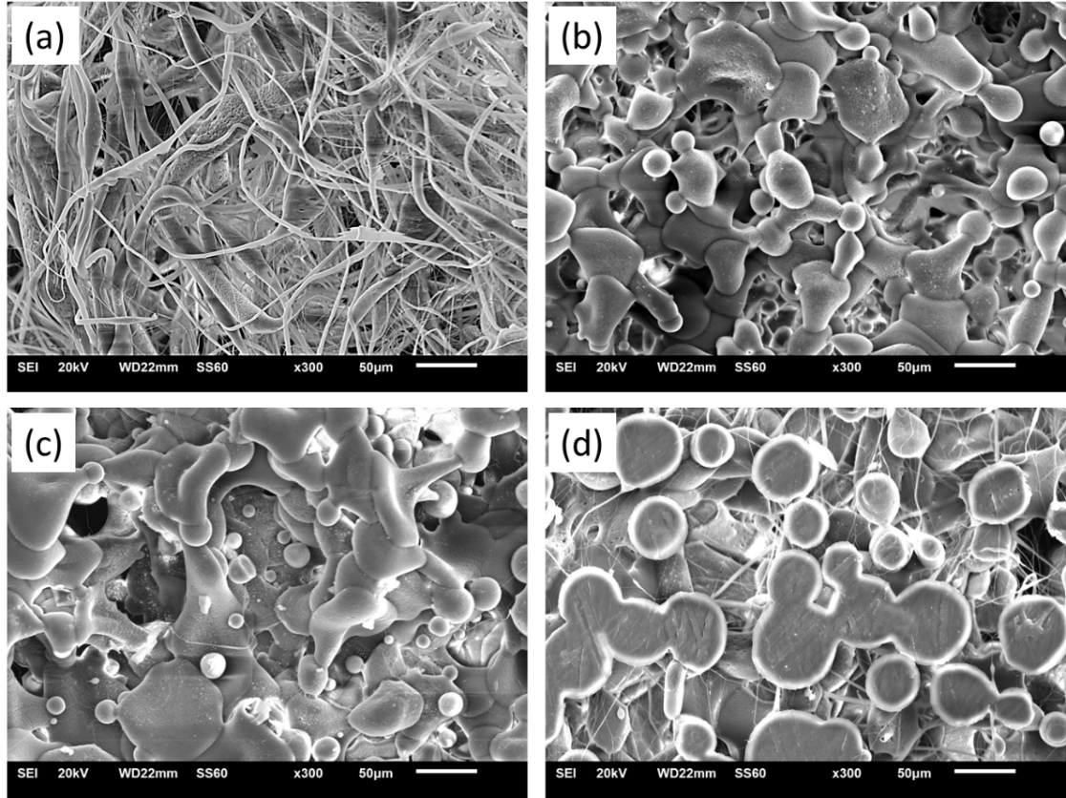

Adicionalmente, observou-se que ao ligar a exaustão acoplada na caixa de acrílico para eliminar os vapores de clorofórmio somente ao final do processo de eletrofiação diminuiu consideravelmente a quantidade do material alocado na ponta da agulha. Possivelmente o fluxo de ar formado com a exaustão da capela ligada e a força gravitacional (as bombas infusoras estavam posicionadas horizontalmente) foram os principais fatores que influenciaram a formação das gotas na ponta da agulha. Houve também a formação de pequenas “ramificações” ao redor da ponta da agulha, a causa desse fenômeno deve-se, possivelmente, ao clorofórmio, pois o mesmo tem uma alta volatilidade (62,2°C) e na saída da agulha a solução era imediatamente evaporada, provocando a mudança de direção do fluxo do material e criando essas ramificações.

**4. CONSIDERAÇÕES FINAIS**

A eletrofiação de nanofibras de PLA foram satisfatórias, pois foi possível produzir fibras, mesmo obtendo-as somente com a vazão de 1,5mL/h, bem como avaliar o impacto da concentração da solução de PLA/clorofórmio e sua vazão em suas propriedades. Os resultados obtidos foram fundamentais para padronizar o processo de eletrofiação de PLA utilizando clorofórmio. Como trabalho futuro, será utilizado como solvente a dimetilformamida (DMF) a fim de evitar formação de ramificações, visto que seu ponto de ebulição é 153 °C, como também por sua alta condutividade. Também serão avaliadas suas propriedades mecânicas e biológicas.

**Agradecimentos**

Os autores agradecem a equipe de pesquisa ao FAPESB, CAPES e FIOCRUZ pela da concessão da bolsa de estudos. E ao SENAI CIMATEC pela infraestrutura disponibilizada.

**5. REFERÊNCIAS**

1 ROMERO-ARAYA, P. et al. Combining Materials Obtained by 3D-Printing and Electrospinning from Commercial Polylactide Filament to Produce Biocompatible Composites. **Polymers**, v. 13, n. 21, p. 3806, 1 jan. 2021.

2 LOPRESTI, F. et al. Effect of hydroxyapatite concentration and size on morpho-mechanical properties of PLA-based randomly oriented and aligned electrospun nanofibrous mats. **Journal of the Mechanical Behavior of Biomedical Materials**, v. 101, p. 103449, jan. 2020.

‌3 LEONÉS, A. et al. PLA Electrospun Fibers Reinforced with Organic and Inorganic Nanoparticles: A Comparative Study. **Molecules**, v. 26, n. 16, p. 4925, 1 jan. 2021.

4 PANDA, S.; BISWAS, C. K.; PAUL, S. A comprehensive review on the preparation and application of calcium hydroxyapatite: A special focus on atomic doping methods for bone tissue engineering. **Ceramics International**, v. 47, n. 20, p. 28122–28144, out. 2021.

5 SILVA, C.; PAULA, D.; BORGES, K. Eletrofiação Aplicada Ao Desenvolvimento De Nanofibras Adsorventes Visando O Aprimoramento De Técnicas De (Micro)Extração Em Fase Sólida. **Química Nova**, 2021.